臺北市立大直高級中學104年度亮點計畫成果彙編

- 依據：104年3月24日北市教中字第10432750900號及104年5月12日北市教中字第10434724700號函辦理
二、計畫類別：子計畫三科學高手培育
三、計畫名稱：
四、課程/活動名稱：
五、課程/活動摘述：
六、主辦單位/科別：
七、課程/活動日期：
八、課程/活動地點：
九、參加人數：教師人 / 學生人
十、關鍵能力指標：（僅需於該課程或活動需要的能力指標前勾選即可）
關鍵能力 | 能力指標
1.美感賞析能力
2.創造思考能力
3.數位科技能力
4.溝通合作能力
5.問題解決能力
十一、教學大綱、課程設計、講義及教材（PLC：研習講義、會議紀錄）（需附電子檔）
十二、評量工具（需附電子檔）（PLC：可省略）
十三、學生優秀作品（作業、回饋單掃瞄3份，提供電子檔）（PLC：研習產生的作品、教材、
教具等，提供電子檔）
十四、回饋結果：（若可以設計回饋表最好或參考回饋表範本修改）
（一）量化回饋統計結果(課程之滿意度或學生學習的表現，僅需呈現數值資料即可，不
需以統計圖表呈現) （PLC：研習次數、參與度、滿意度、作品產出數量）

（二）質性回饋（請條列式簡述）（200字內）（簡述學生學習的變化及成果）（PLC：研習之感想、對於教學、課程設計之啟發與改變等）
1. 學生結合校慶活動，設計校徽與大直５２，與生活經驗結合。
2. 活動當下能觀察到學生學習熱忱，課程結束後少數學生能根據活動單自行推廣。

十五、反思、建議或其他（軼事記錄或可供分享的資料、影片等）（PLC：困難與建議等）
- 授課時間不足，有既定的課程進度壓力。
- 授課教師沒有充裕的時間討論及設計課程。

十六、照片記錄：(至少6張拍攝角度一定要拍到講題、講師、學生，並需提供照片原始檔，（PLC：至少4張，一定要拍到研習或開會情形，討論或操作，不要只有結束時大合照）。建議將數位相機的設定改成500萬畫素即可，長寬比為4：3。照片原始檔的命名規則為課程名稱_yyyymmdd_說明1)
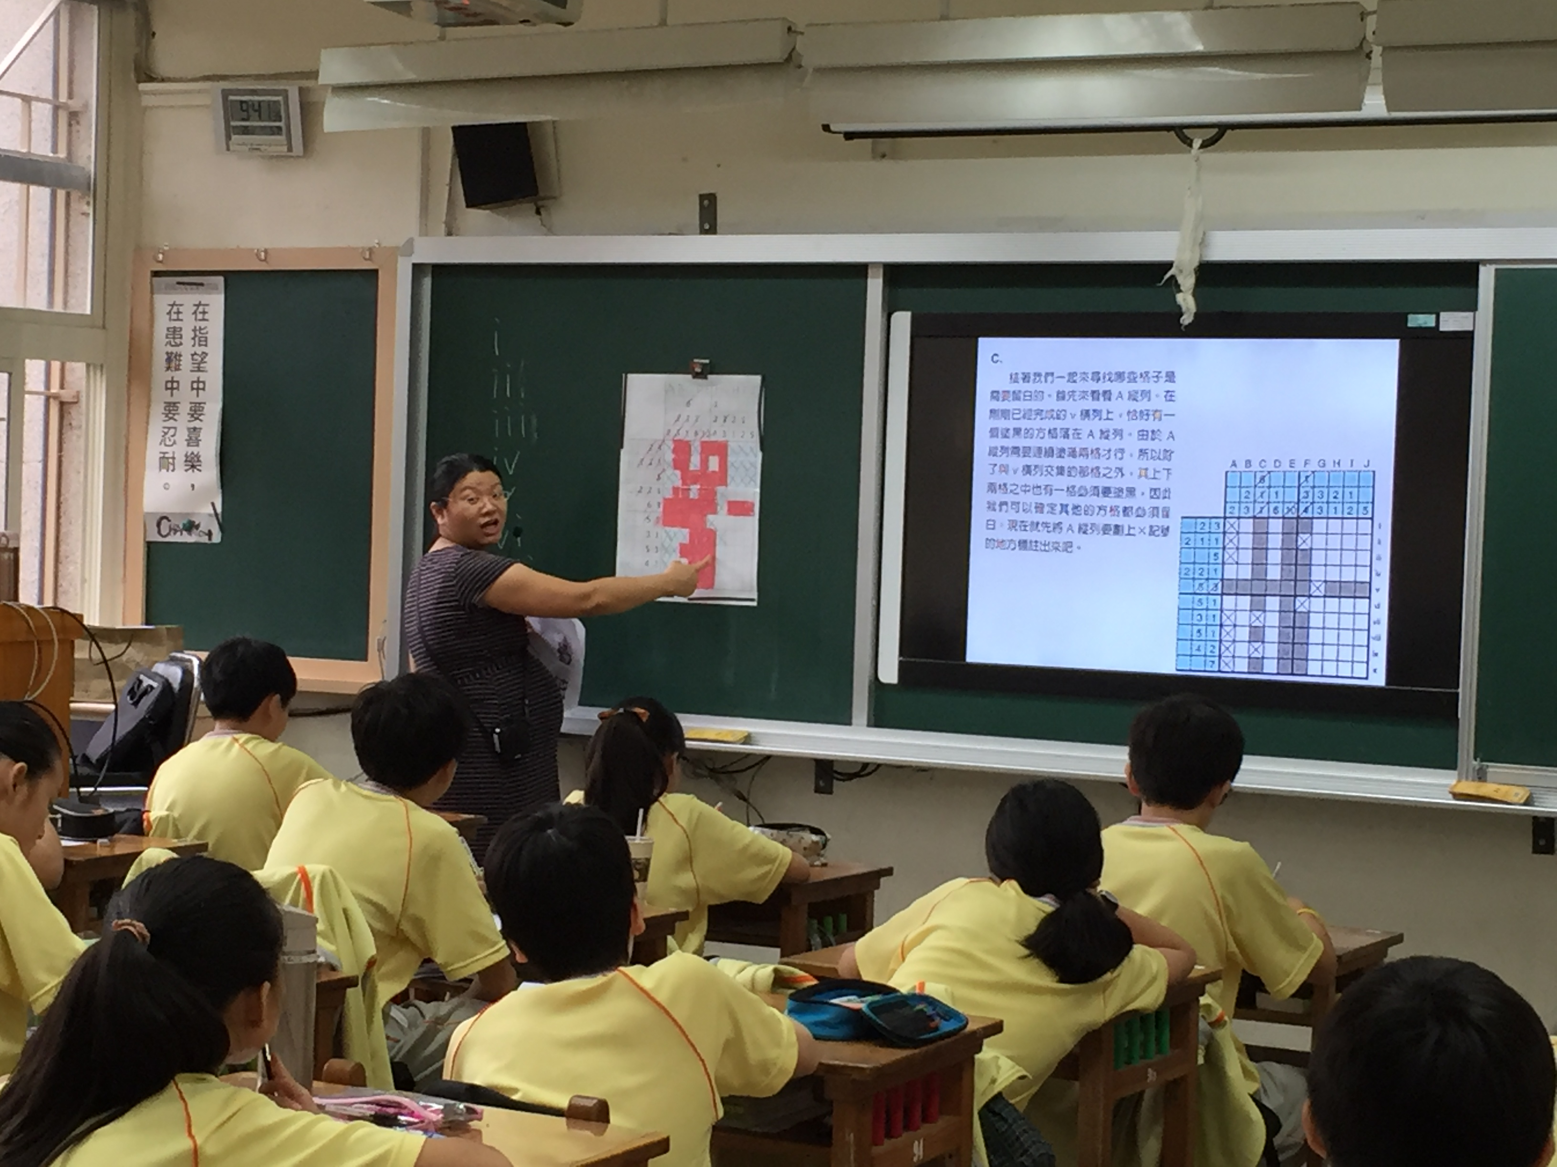 | 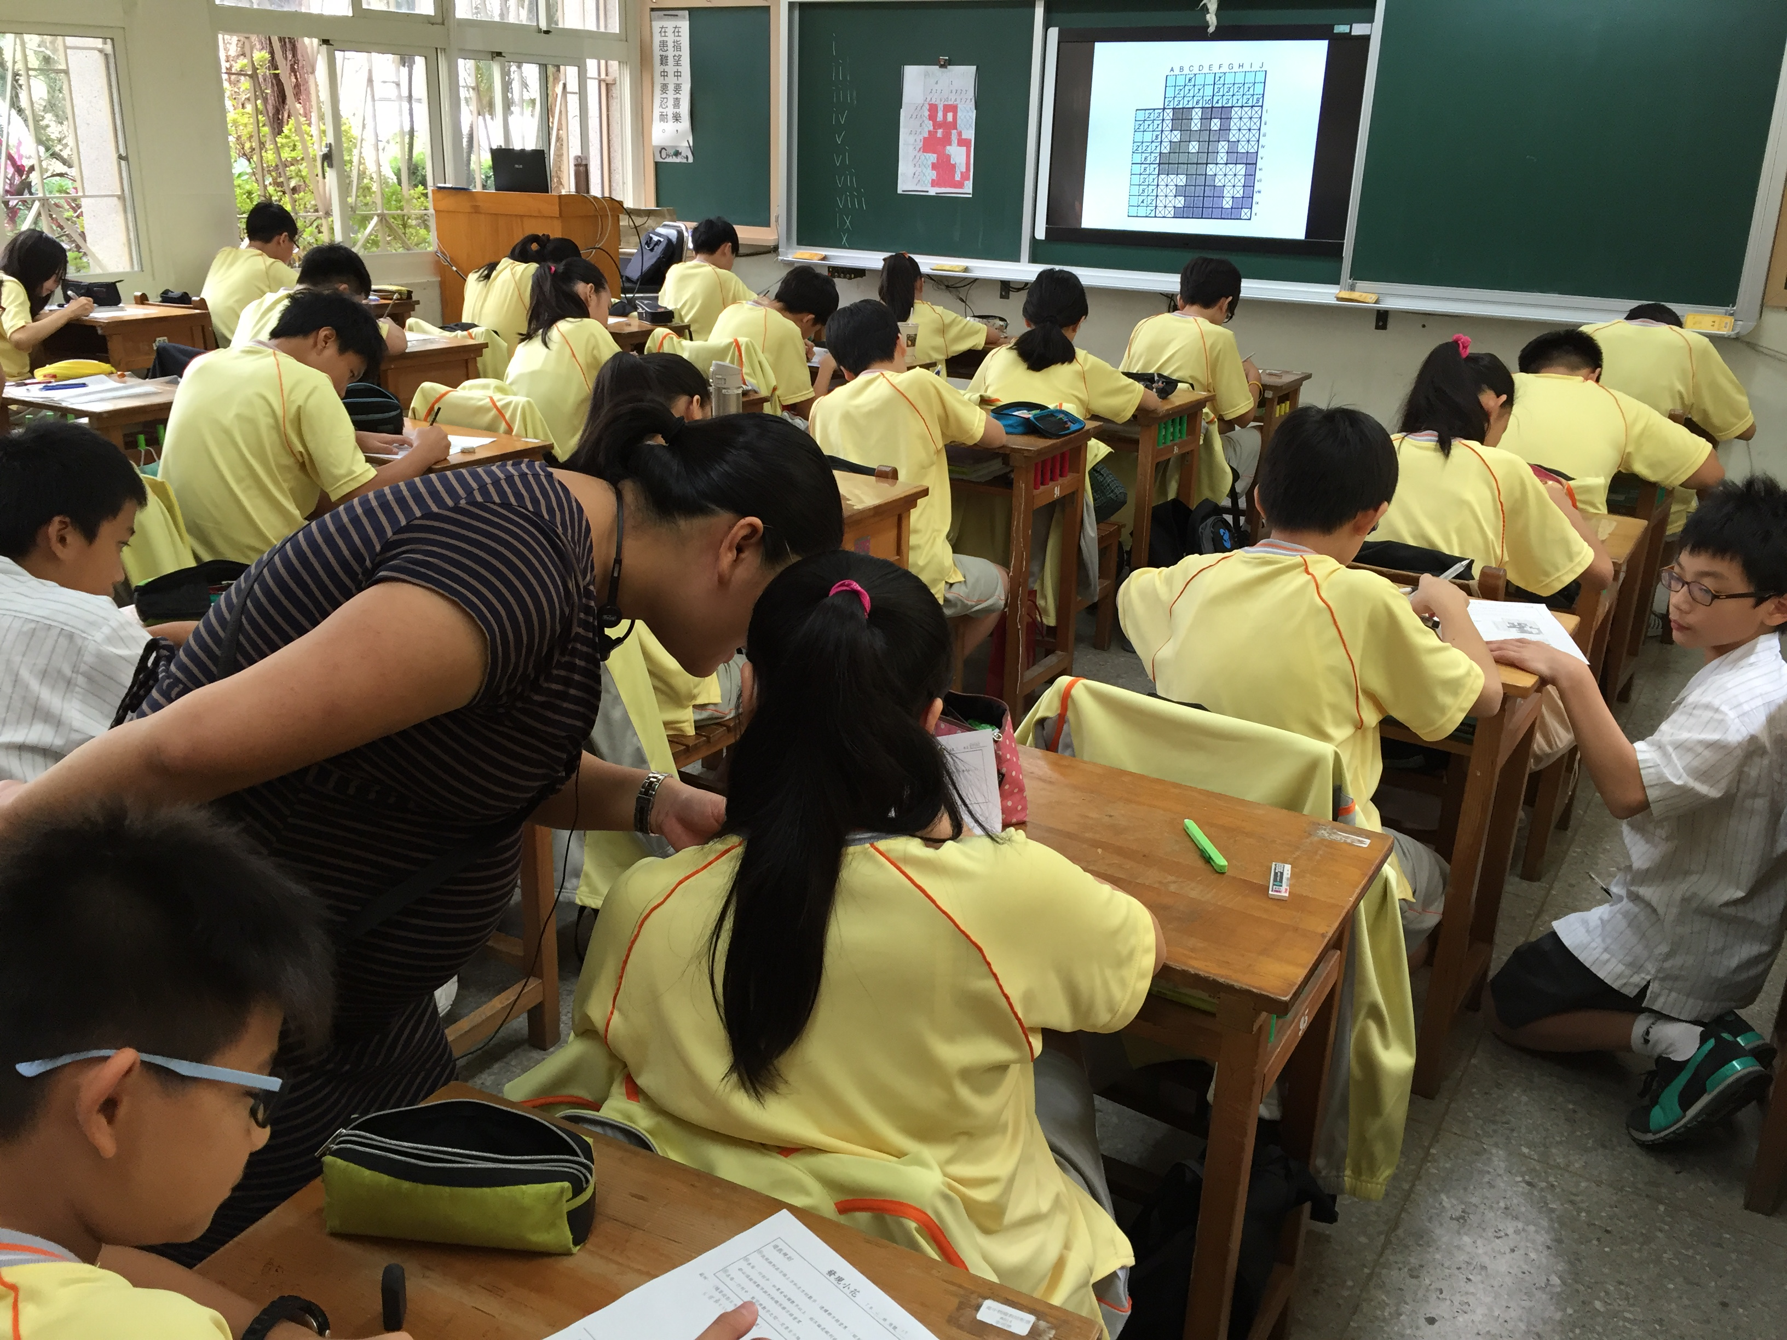
說明1：教師示範推理過程 | 說明2：個別問題指導
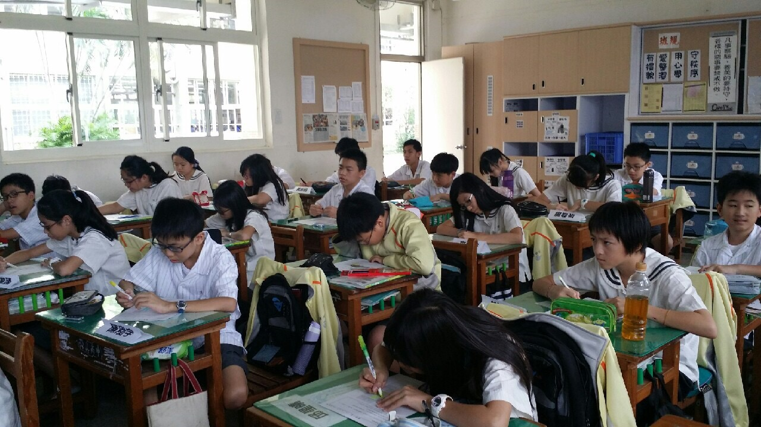 | 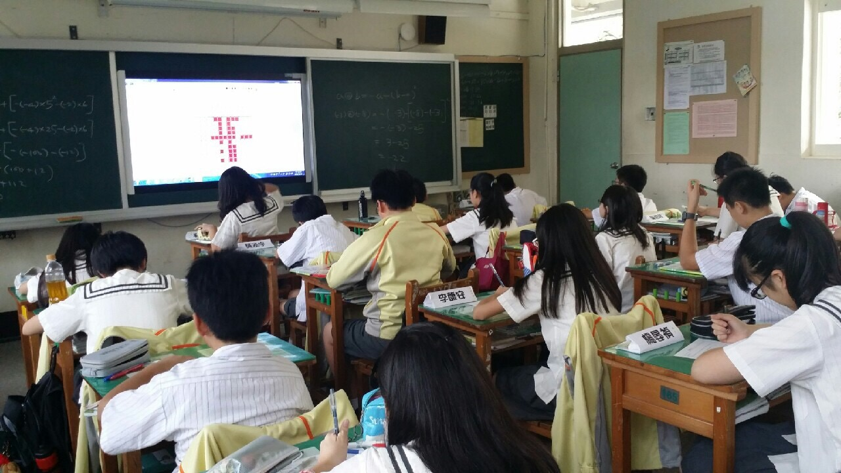
說明3：學生實際操作 | 說明4：依教師給予提示學生操作
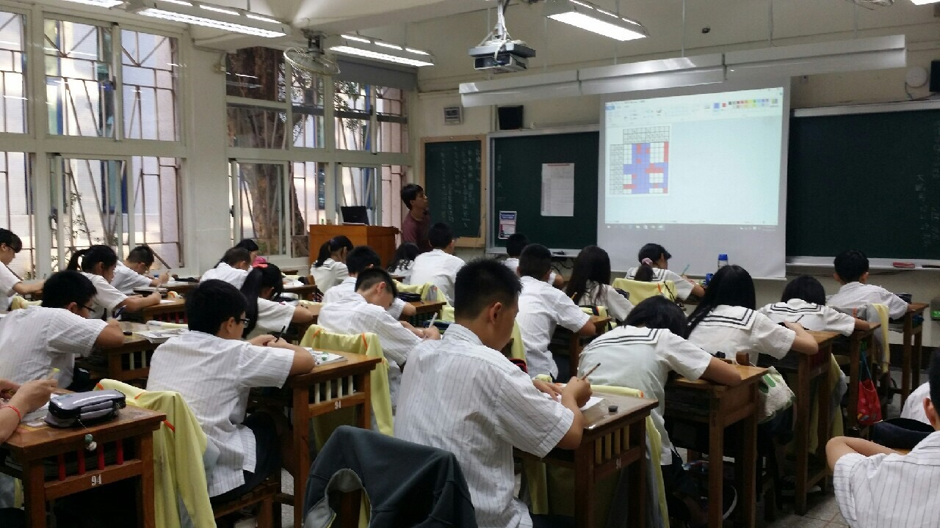 | 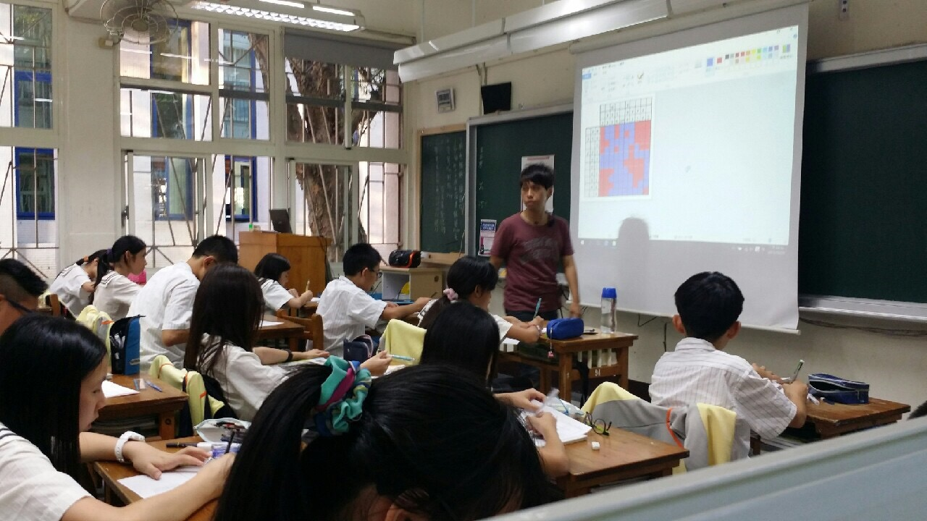
說明5：教師示範推理過程 | 說明6：教師示範推理過程

